
CEMP- Centro Educacional Marapendi
Nome: ______________________________________________ Data: / / 2025
Professor(a): Gabriela Nogueira 8º Ano do Ensino Fundamental II Turma: _____
TRABALHO DE GEOGRAFIA PARA O 3º BIMESTRE

Unidade 6 : América Latina
Você sabe as respostas para essas perguntas? Não? Não se preocupe, essas e outras perguntas poderão ser respondidas ao longo desse trabalho de pesquisa.

Você sabe como foram os processos de independência dos países latino- -americanos, colonizados por nações europeias? Como esses países se desenvolveram depois de se tornarem independentes?

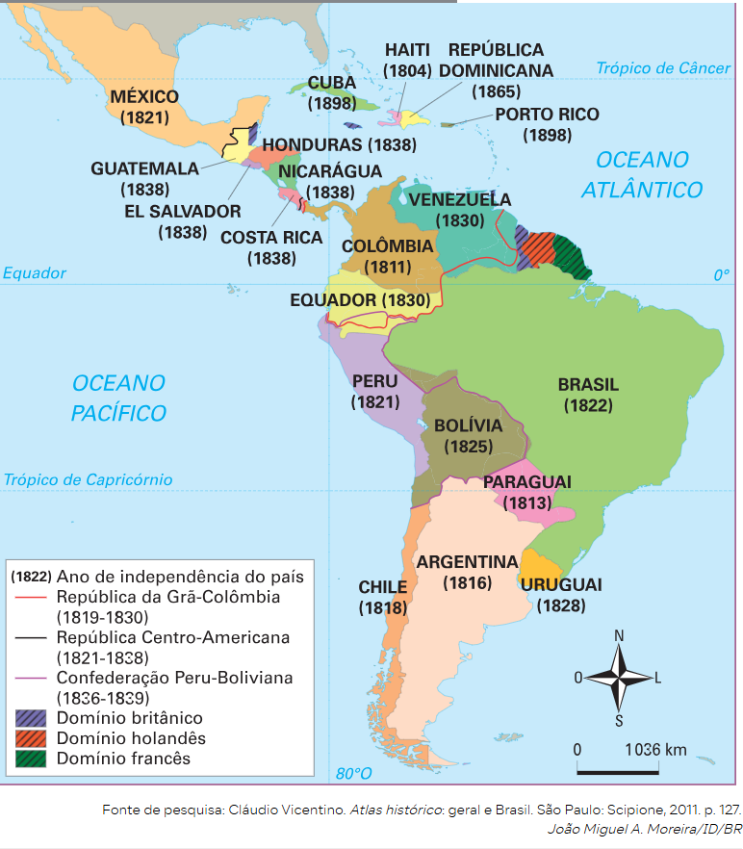

Nessa unidade 6 do livro didático será analisado temas relacionados a questões políticas, economia, bem como população e urbanização.
Sendo assim, esse trabalho visa aprofundar o conteúdo abordado nessa unidade através de uma pesquisa elaborada a partir do livro didático e podendo fazer uso de informações complementares vindas da internet ou de outras fontes de pesquisa.
Atividade:

Elaborar uma pesquisa referente a unidade 6 do livro didático, podendo escolher o capítulo 1, 2 ou 3 para realizar o trabalho. Deve acompanhar a resolução dos exercícios relacionados ao capitulo escolhido.
Capítulo 1 – Questões políticas / Exercícios página 166
Capítulo 2 – Economia e destaques regionais / Exercícios página 177
Capitulo 3 – População e urbanização / Exercícios página 182

Data da solicitação:12/09/2025
Entrega até o dia: 19/10/2025
Valor da atividade: 2,0 pontos

Observações:

- Trabalho individualizado.
- A atividade será feita em folhas de papel sulfite, A4 ou similar, podendo ser manuscrito ou digitado.
- O trabalho deve conter capa informando nome, turma e capitulo escolhido.
- O aluno deverá inserir imagens ou desenhar elementos para enriquecer seu trabalho

